双休检测20
（时间：60分钟，满分：90分）
一、单项选择题（共3小题，每小题5分，共15分）
1.（2026·辽宁沈阳模拟）若命题p：k＜2，命题q：直线y＝kx－1与抛物线y＝x²无公共点，则q是p的（ ）
A.充分不必要条件
B.必要不充分条件
C.充要条件
D.既不充分也不必要条件
解析：A 命题q：直线y＝kx－1与抛物线y＝x²无公共点，把y＝kx－1代入，即x²－kx＋1＝0无解，Δ＝k²－4＜0⇒－2＜k＜2，所以q是p的充分不必要条件，故选A.
2.已知双曲线E：x²－y²＝1的左右焦点分别为F₁，F₂，P（x₀，y₀）为双曲线E上一点，若∠F₁PF₂≥90°，则$x_{0}^{2}$的取值范围是（ ）
A.[1，$\sqrt{3}$] B.[$\sqrt{3}$，＋∞）
C.$\left[1\text{，}\frac{3}{2}\right]$ D.$\left[\frac{3}{2}\text{，}＋\text{∞}\right)$
解析：C 要使得∠F₁PF₂≥90°，则点P在以F₁F₂为直径的圆上或圆内，∴$x_{0}^{2}$＋$y_{0}^{2}$≤2，又$y_{0}^{2}$＝$x_{0}^{2}$－1，且$x_{0}^{2}$≥1，∴2$x_{0}^{2}$－1≤2，∴1≤$x_{0}^{2}$≤$\frac{3}{2}$，故选C.
3.（2026·陕西宝鸡模拟）椭圆$\frac{x^{2}}{9}$＋$\frac{y^{2}}{2}$＝1中以点M（2，1）为中点的弦所在直线方程为（ ）
A.4x＋9y－17＝0
B.4x－9y－17＝0
C.$\sqrt{7}$x＋3y－2$\sqrt{7}$－3＝0
D.$\sqrt{7}$x－3y－2$\sqrt{7}$＋3＝0
解析：A 设以点M（2，1）为中点的弦的端点A（x₁，y₁），B（x₂，y₂），则有$\left\{\begin{matrix}\frac{x_{1}^{2}}{9}＋\frac{y_{1}^{2}}{2}=1\text{，} \\ \frac{x_{2}^{2}}{9}＋\frac{y_{2}^{2}}{2}=1\text{，}\end{matrix}\right.$两式相减得$\frac{x_{1}^{2}－x_{2}^{2}}{9}$＋$\frac{y_{1}^{2}－y_{2}^{2}}{2}$＝0，因为M（2，1）为中点，所以$\frac{x_{1}＋x_{2}}{2}$＝2，$\frac{y_{1}＋y_{2}}{2}$＝1，所以斜率k＝$\frac{y_{1}－y_{2}}{x_{1}－x_{2}}$＝－$\frac{2\text{（}x_{1}＋x_{2}\text{）}}{9\text{（}y_{1}＋y_{2}\text{）}}$＝－$\frac{4}{9}$，所以所求直线方程为y－1＝－$\frac{4}{9}$（x－2），即4x＋9y－17＝0，故选A.
二、多项选择题（共1小题，每小题6分，共6分）
4.（2026·山东青岛模拟）已知椭圆C：$\frac{x^{2}}{a^{2}}$＋$\frac{y^{2}}{3}$＝1的上顶点为A，左、右焦点分别为F₁，F₂，△AF₁F₂为正三角形，过F₁的直线l与C交于M，N两点，则（ ）
A.椭圆C的离心率为$\frac{1}{2}$
B.｜$\vec{MF_{1}}$｜·｜$\vec{MF_{2}}$｜的最大值为3
C.$\vec{MF_{1}}$·$\vec{MF_{2}}$的取值范围是[2，3]
D.当l倾斜角为$\frac{π}{6}$时，△AMN的周长为8
解析：ACD 对于A，根据题意，a＝2c，所以椭圆C的离心率e＝$\frac{c}{a}$＝$\frac{1}{2}$，故A正确；又b²＝a²－c²＝3，c＝1，a＝2，所以椭圆C：$\frac{x^{2}}{4}$＋$\frac{y^{2}}{3}$＝1，根据椭圆定义，可知｜$\vec{MF_{1}}$｜＋｜$\vec{MF_{2}}$｜＝2a＝4，所以｜$\vec{MF_{1}}$｜·｜$\vec{MF_{2}}$｜≤（$\frac{\text{｜}\vec{MF_{1}}\text{｜}＋\text{｜}\vec{MF_{2}}\text{｜}}{2}$）²＝4，当且仅当｜$\vec{MF_{1}}$｜＝｜$\vec{MF_{2}}$｜＝2时取等号，所以｜$\vec{MF_{1}}$｜·｜$\vec{MF_{2}}$｜的最大值为4，故B错误；设M（x，y），又F₁（－1，0），F₂（1，0），所以$\vec{MF_{1}}$＝（－1－x，－y），$\vec{MF_{2}}$＝（1－x，－y），则$\vec{MF_{1}}$·$\vec{MF_{2}}$＝x²－1＋y²＝x²－1＋3－$\frac{3}{4}$x²＝$\frac{1}{4}$x²＋2，因为－2≤x≤2，所以$\vec{MF_{1}}$·$\vec{MF_{2}}$的取值范围是[2，3]，C正确；当l倾斜角为$\frac{π}{6}$时，直线l垂直平分AF₂，所以△AMN的周长为：｜AN｜＋｜AM｜＋｜MN｜＝｜AN｜＋｜AM｜＋｜NF₁｜＋｜MF₁｜＝｜NF₂｜＋｜MF₂｜＋｜NF₁｜＋｜MF₁｜＝（｜NF₁｜＋｜NF₂｜）＋（｜MF₁｜＋｜MF₂｜）＝4a＝8，故D正确，故选A、C、D.
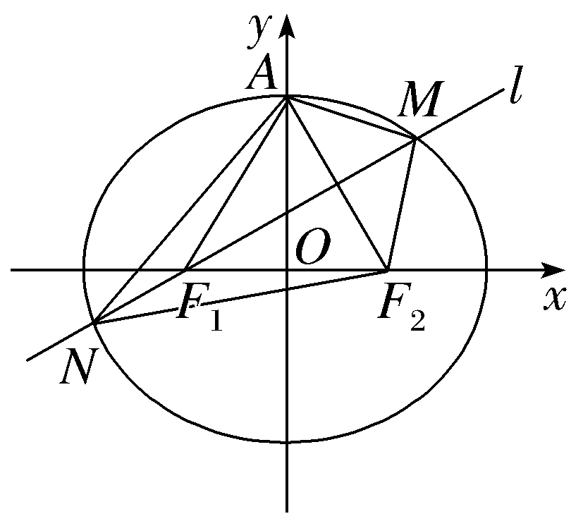
三、填空题（共1小题，每小题5分，共5分）
5.已知O为坐标原点，过抛物线y²＝2px（p＞0）焦点的直线与该抛物线交于A，B两点，若｜AB｜＝12，△OAB面积为4$\sqrt{6}$，则p＝ 4 .
解析：抛物线y²＝2px的焦点F（$\frac{p}{2}$，0），设直线AB：x＝ty＋$\frac{p}{2}$，点A（x₁，y₁），B（x₂，y₂），由$\left\{\begin{matrix}x＝ty＋\frac{p}{2}\text{，} \\ y^{2}=2px\text{，}\end{matrix}\right.$消去x得y²－2pty－p²＝0，则y₁＋y₂＝2pt，y₁y₂＝－p²，｜AB｜＝｜AF｜＋｜BF｜＝x₁＋x₂＋p＝t（y₁＋y₂）＋2p＝2p（t²＋1）＝12，即p（t²＋1）＝6，｜y₁－y₂｜＝$\sqrt{\text{（}y_{1}＋y_{2}{\text{）}}^{2}－4y_{1}y_{2}}$＝$\sqrt{4p^{2}t^{2}+4p^{2}}$＝2p$\sqrt{t^{2}+1}$，
S_{△OAB}＝$\frac{1}{2}$｜OF｜｜y₁－y₂｜＝$\frac{1}{2}$p²$\sqrt{t^{2}+1}$＝4$\sqrt{6}$，则p²$\sqrt{t^{2}+1}$＝8$\sqrt{6}$，因此p³＝64，所以p＝4.
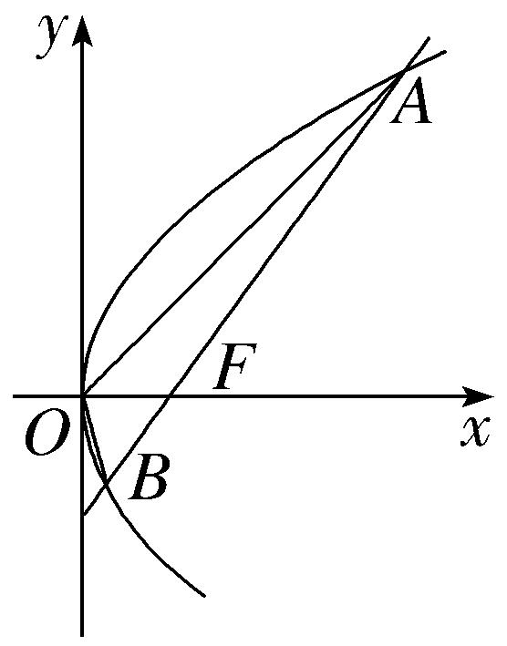
四、解答题（共4小题，共64分）
6.（15分）（2026·四川南充模拟）已知F'，F分别是椭圆C：$\frac{x^{2}}{a^{2}}$＋$\frac{y^{2}}{b^{2}}$＝1（a＞b＞0）的左，右焦点，点A（1，$\frac{3}{2}$）在椭圆C上，且△AFF'的面积为$\frac{3}{2}$.
（1）求椭圆C的标准方程；
（2）过点T（4，0）的直线l与线段AF相交与S，与椭圆交于P，Q两点，证明：∠PFS＝∠QFS.
解：（1）设椭圆C的半焦距为c，由△AFF'的面积为$\frac{3}{2}$，得$\frac{1}{2}$·2c·$\frac{3}{2}$＝$\frac{3}{2}$，解得c＝1，
由点A（1，$\frac{3}{2}$）在椭圆C上，得$\frac{1}{a^{2}}$＋$\frac{9}{4b^{2}}$＝1，而a²＝b²＋1，解得a²＝4，b²＝3，
所以椭圆C的标准方程为$\frac{x^{2}}{4}$＋$\frac{y^{2}}{3}$＝1.
（2）证明：依题意，直线l不垂直于y轴，设直线l的方程为x＝ty＋4，Q（x₁，y₁），P（x₂，y₂），
由$\left\{\begin{matrix}x＝ty+4\text{，} \\ \frac{x^{2}}{4}＋\frac{y^{2}}{3}=1\text{，}\end{matrix}\right.$消去x并整理得（3t²＋4）y²＋24ty＋36＝0，
Δ＝576t²－144（3t²＋4）＝144（t²－4）＞0，又直线l与线段AF交于S点，则t＜－2，
y₁＋y₂＝－$\frac{24t}{3t^{2}+4}$，y₁y₂＝$\frac{36}{3t^{2}+4}$，于是2ty₁y₂＋3（y₁＋y₂）＝0，
直线QF，PF的斜率分别为k_{QF}，k_{PF}，k_{QF}＋k_{PF}＝$\frac{y_{1}}{x_{1}－1}$＋$\frac{y_{2}}{x_{2}－1}$＝$\frac{y_{1}}{ty_{1}+3}$＋$\frac{y_{2}}{ty_{2}+3}$
＝$\frac{2ty_{1}y_{2}+3\text{（}y_{1}＋y_{2}\text{）}}{\text{（}ty_{1}+3\text{)(}ty_{2}+3\text{）}}$＝0，
则∠PFO＝∠QFT，而AF⊥OT，
所以∠PFS＝∠QFS.
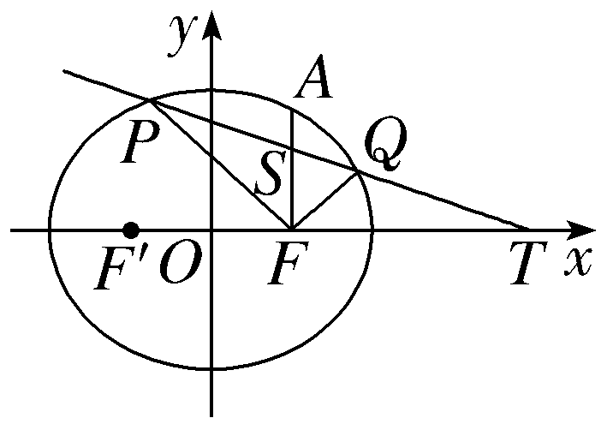
7.（15分）（2026·湖南长沙模拟）已知动点M（x，y）与定点F（3$\sqrt{2}$，0）的距离与它到定直线l：x＝$\frac{3\sqrt{2}}{2}$的距离的比是常数$\sqrt{2}$.
（1）求动点M的轨迹；
（2）过上述轨迹上一点P作轨迹的切线与两直线y＝±x分别交于A，B两点，证明：△AOB的面积是定值.
解：（1）根据题意得$\frac{\sqrt{\text{（}x－3\sqrt{2}{\text{）}}^{2}＋y^{2}}}{\text{｜}x－\frac{3\sqrt{2}}{2}\text{｜}}$＝$\sqrt{2}$，
则$\sqrt{\text{（}x－3\sqrt{2}{\text{）}}^{2}＋y^{2}}$＝$\sqrt{2}\left|x－\frac{3\sqrt{2}}{2}\right|$，
将上式两边平方，得（x－3$\sqrt{2}$）²＋y²＝2（x－$\frac{3\sqrt{2}}{2}$）²，
整理得x²－6$\sqrt{2}$x＋18＋y²＝2x²－6$\sqrt{2}$x＋9，所以x²－y²＝9，
所以$\frac{x^{2}}{9}$－$\frac{y^{2}}{9}$＝1.
（2）证明：设点P的坐标为（x₀，y₀），曲线在点P处的切线方程为y－y₀＝k（x－x₀），
与双曲线方程联立$\left\{\begin{matrix}y－y_{0}＝k\text{（}x－x_{0}\text{),} \\ x^{2}－y^{2}=9\text{，}\end{matrix}\right.$消去y可得x²－[k（x－x₀）＋y₀]²＝9，
整理得（1－k²）x²＋（2k²x₀－2ky₀）x－k²$x_{0}^{2}$＋2ky₀x₀－$y_{0}^{2}$－9＝0，
所以1－k²≠0且Δ＝（2k²x₀－2ky₀）²－4（1－k²）（－k²$x_{0}^{2}$＋2ky₀x₀－$y_{0}^{2}$－9）＝0，
解得k＝$\frac{x_{0}}{y_{0}}$，代入y－y₀＝k（x－x₀），得y₀y－$y_{0}^{2}$＝x₀x－$x_{0}^{2}$，
所以切线方程为x₀x－y₀y＝9，
与y＝x联立得x_{A}＝$\frac{9}{x_{0}－y_{0}}$，与y＝－x联立得x_{B}＝$\frac{9}{x_{0}＋y_{0}}$，
故S_{△AOB}＝$\frac{1}{2}$｜$\sqrt{2}$x_{A}·$\sqrt{2}$x_{B}｜＝｜$\frac{81}{x_{0}^{2}－y_{0}^{2}}$｜＝$\frac{81}{9}$＝9，
故△AOB的面积是定值.
8.（17分）（2026·宁夏中卫模拟）已知双曲线C：$\frac{x^{2}}{a^{2}}$－$\frac{y^{2}}{b^{2}}$＝1（a＞0，b＞0）的离心率为2，其右焦点F到一条渐近线的距离为$\sqrt{3}$.
（1）求双曲线C的方程；
（2）若直线l：y＝kx＋m（k＞0，m＞0）与双曲线C交于不同的两点A，B，且以线段AB为直径的圆经过点P（1，0），证明：直线l过定点.
解：（1）因为双曲线C的右焦点为F（c，0），渐近线方程为bx±ay＝0，
所以右焦点F（c，0）到渐近线的距离为$\frac{bc}{\sqrt{a^{2}＋b^{2}}}$＝$\sqrt{3}$，
因为双曲线的离心率为2，所以$\frac{c}{a}$＝2，
所以$\left\{\begin{matrix}\frac{c}{a}=2\text{，} \\ \frac{bc}{\sqrt{a^{2}＋b^{2}}}＝\sqrt{3}\text{，} \\ c^{2}＝a^{2}＋b^{2}\text{，}\end{matrix}\right.$解得$\left\{\begin{matrix}a=1\text{，} \\ b＝\sqrt{3}\text{，} \\ c=2\text{，}\end{matrix}\right.$
所以双曲线C的方程为x²－$\frac{y^{2}}{3}$＝1.
（2）证明：如图，设A（x₁，y₁），B（x₂，y₂），
联立$\left\{\begin{matrix}y＝kx＋m\text{，} \\ x^{2}－\frac{y^{2}}{3}=1\text{，}\end{matrix}\right.$得（3－k²）x²－2kmx－m²－3＝0，
则$\left\{\begin{matrix}3－k^{2}≠0\text{，} \\ Δ=12\text{（}m^{2}－k^{2}+3\text{）}>0\text{，}\end{matrix}\right.$x₁＋x₂＝$\frac{2km}{3－k^{2}}$，x₁·x₂＝$\frac{－m^{2}－3}{3－k^{2}}$，
所以y₁·y₂＝（kx₁＋m）（kx₂＋m）＝k²x₁x₂＋km（x₁＋x₂）＋m²＝$\frac{3m^{2}－3k^{2}}{3－k^{2}}$，
y₁＋y₂＝kx₁＋m＋kx₂＋m＝k（x₁＋x₂）＋2m＝$\frac{6m}{3－k^{2}}$，
因为以线段AB为直径的圆经过点P（1，0），所以PA⊥PB，所以$\vec{PA}$·$\vec{PB}$＝（x₁－1）（x₂－1）＋y₁y₂＝0，即x₁x₂－（x₁＋x₂）＋1＋y₁y₂＝0，
所以$\frac{－m^{2}－3}{3－k^{2}}$－$\frac{2km}{3－k^{2}}$＋1＋$\frac{3m^{2}－3k^{2}}{3－k^{2}}$＝0，
化简得m²－km－2k²＝0，
即（m－2k）（m＋k）＝0，
因为k＞0，m＞0，所以m＝2k，
所以直线l的方程为y＝kx＋m＝kx＋2k＝k（x＋2），
所以直线l过定点（－2，0）.
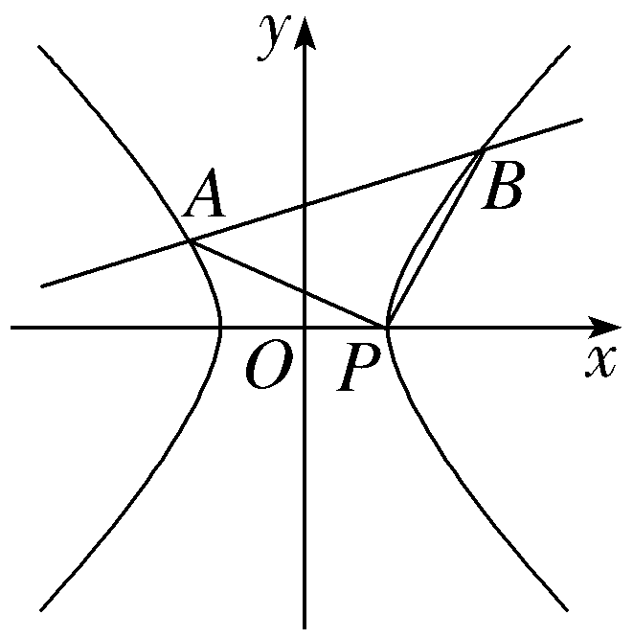
9.（17分）已知抛物线C的顶点在坐标原点，焦点在y轴的正半轴上，圆x²＋（y－1）²＝1经过抛物线C的焦点.
（1）求C的方程；
（2）若直线l：mx＋y－4＝0与抛物线C相交于A，B两点，过A，B两点分别作抛物线C的切线，两条切线相交于点P，求△ABP面积的最小值.
解：（1）由题意，设C的方程为x²＝2py（p＞0），
因为圆x²＋（y－1）²＝1经过抛物线C的焦点（0，$\frac{p}{2}$），所以（$\frac{p}{2}$－1）²＝1，
解得p＝4，
所以C的方程为x²＝8y.
（2）如图所示，设A（x₁，y₁），B（x₂，y₂），则x₁≠x₂，联立方程组$\left\{\begin{matrix}x^{2}=8y\text{，} \\ mx＋y－4=0\text{，}\end{matrix}\right.$整理得x²＋8mx－32＝0，
所以Δ＝64m²＋128＞0，且x₁＋x₂＝－8m，x₁x₂＝－32，
所以｜AB｜＝$\sqrt{1+m^{2}}$·$\sqrt{\text{（}x_{1}＋x_{2}{\text{）}}^{2}－4x_{1}x_{2}}$＝8$\sqrt{\text{（}1+m^{2}\text{)(}m^{2}+2\text{）}}$.
由x²＝8y，可得y＝$\frac{x^{2}}{8}$，则y'＝$\frac{x}{4}$，所以抛物线C在点A处的切线方程是y－y₁＝$\frac{x_{1}}{4}$（x－x₁），
将y₁＝$\frac{x_{1}^{2}}{8}$代入上式整理得y＝$\frac{x_{1}}{4}$x－$\frac{x_{1}^{2}}{8}$，
同理可得抛物线C在点B处的切线方程为y＝$\frac{x_{2}}{4}$x－$\frac{x_{2}^{2}}{8}$，
由$\left\{\begin{matrix}y＝\frac{x_{1}}{4}x－\frac{x_{1}^{2}}{8}\text{，} \\ y＝\frac{x_{2}}{4}x－\frac{x_{2}^{2}}{8}\text{，}\end{matrix}\right.$解得x＝$\frac{x_{1}＋x_{2}}{2}$，y＝$\frac{x_{1}x_{2}}{8}$，
所以x＝－4m，y＝－4，
所以P（－4m，－4）到直线mx＋y－4＝0的距离d＝$\frac{\text{｜}m\text{·}\text{（}－4m\text{)-}4\text{－}4\text{｜}}{\sqrt{m^{2}+1}}$＝$\frac{4\text{（}m^{2}+2\text{）}}{\sqrt{m^{2}+1}}$，
所以△ABP的面积S＝$\frac{1}{2}$｜AB｜·d＝$\frac{1}{2}$×8$\sqrt{\text{（}1+m^{2}\text{)(}m^{2}+2\text{）}}$×$\frac{4\text{（}m^{2}+2\text{）}}{\sqrt{m^{2}+1}}$＝16（m²＋2${\text{）}}^{\frac{3}{2}}$，
当m＝0时，S_{min}＝32$\sqrt{2}$，
所以△ABP面积的最小值为32$\sqrt{2}$.

